Дидактическое пособие
«Логокуб»
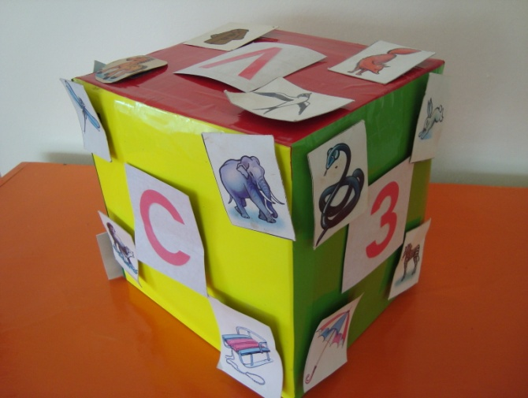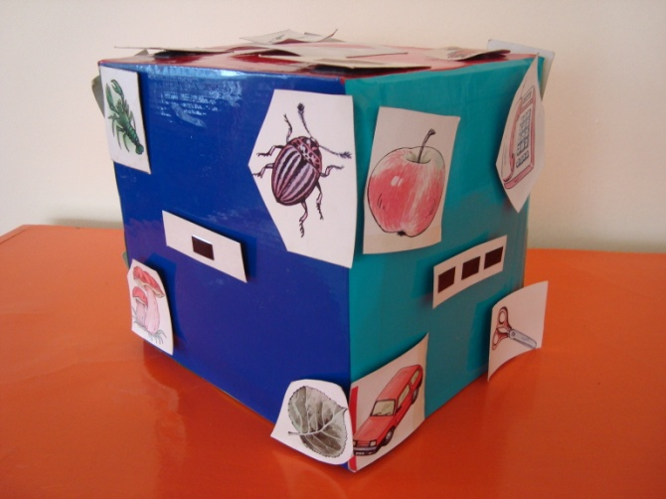
Это дидактическое пособие я разработала исходя из своего опыта. «Логокуб» незаменим на любом занятии. И дети очень любят играть с ним.
Существует несколько вариантов игры:
«Раздели слово»
Цель: формировать умение делить слово на слоги.
Описание: Педагог прикрепляет к четырем граням куба карточки с одной, двумя, тремя, четырьмя полосками. На грань с одной полоской дети должны прикрепить картинки с предметами ,названия которых не делятся на части(односложные);к другой грани-те, которые можно разделить на две части ,и т.д.
«Определи первый звук в слове»
Цель: упражнять в выделении первого звука в слове.
Описание: Педагог раздает детям карточки с картинками. Спрашивает «У кого есть предмет, название которого начинается со звука С? Тот у кого есть такая картинка, прикрепляет ее на грань с соответствующей буквой.

